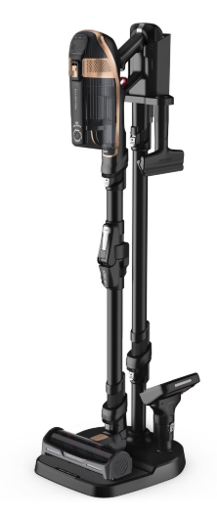
PRODUKTRÜCKRUF
Rowenta
Staubsauger-Modelle X-Force Flex 14.60 und X-Force Flex 15.60.
Überhitzungsgefahr
In vereinzelten Fällen kann es dazu kommen, dass betroffene Akkus während der Nutzung überhitzen.
Dies kann in seltenen Fällen zu Sicherheitsproblemen führen.

Betroffene Produkte
Staubsauger-Modelle X-Force Flex 14.60 und X-Force Flex 15.60.

Aktion |  | Kundinnen und Kunden bekommen kostenlos einen neuen Akku von Rowenta zugeschickt und werden gebeten den alten Akku zu entsorgen.
Kontakt |  | https://recall.rowenta.com/de  043 322 9394

